管理体系审核记录表
过程与活动、  抽样计划 | 涉及条款 | 受审核部门：采购部 主管领导：聂旭平 陪同人员：罗伟 | 判定
 |  | 审核员：冷春宇 审核时间：2021.6.16
审核条款：QMS:5.3组织的岗位、职责和权限、6.2质量目标、8.4外部提供过程、产品和服务的控制；
E/OMS: 5.3组织的岗位、职责和权限、6.2环境与职业健康安全目标、6.1.2环境因素/危险源辨识与评价、8.1运行策划和控制、8.2应急准备和响应；
组织的岗位、职责和权限 | QEO 5.3 | 部门主要负责：供方选择及能力评价与调查，采购管理控制，本部门环境因素和危险源识别和控制，本部门目标制定与实施，与相关方做好沟通，对供方环境、职业健康安全因素等进行控制或施加影响等。  与负责人沟通明确职责和权限。
目标及其实现策划 | QEO6.2 | 与负责人沟通明确本部门目标指标，提供部门目标分解；  抽查考核目标完成情况如下：  供方评定合格率100% 供方评定合格100%  固废分类处置率 固废分类处置率100%  火灾事故未0；交通意外伤害为零 没有发生事故  考核人:敖明 考核时间：2021.5.28
外部提供过程、产品和服务的控制 | Q8.4 | 公司建立并实施《外部提供过程产品服务控制程序ZMJS.CX23-2021》、《采购物资检验规范》，规定了采购物资分类、供方评价与管理状况、采购信息、采购产品验证等内容。  对采购的物资进行分类，并依据重要程度分别予以控制。  企业目前处于刚起步阶段，暂时只有一家供应商：江西金虎保险设备集团有限公司。依据合格供应商评价标准进行供应商选择、评价；  有2021年3月2日供方评价记录，评价内容包含管理体系、质量安全环境要求、交货期、人员、设备、现场、生产能力、资质、价格、服务等，各分项有相应的评分标准。  以上评价人员：罗伟、聂旭平、敖明，批准：敖明。  组织在对供方进行选择和评价时，考虑环境及职业健康安全方面的要求并告之要求，发放告知书。  各部门根据需要提报采购申请，经批准后由采购部组织实施采购。在实施采购前公司与供方进行沟通后编制采购合同，注明名称、型号、数量、要求、交付期等内容。  抽查2021.3.15日的采购合同，供应商江西金虎保险设备集团有限公司，采购产品：  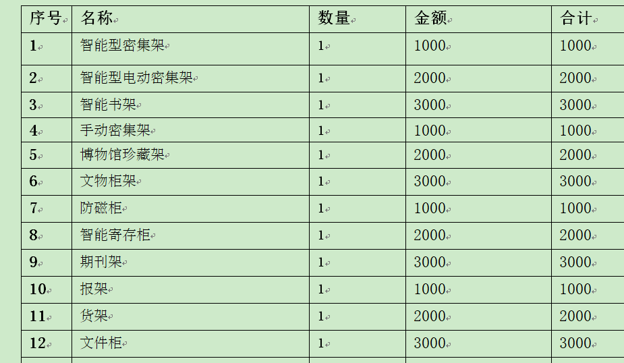  抽查2021.4.6日的采购合同，供应商江西金虎保险设备集团有限公司，采购产品：  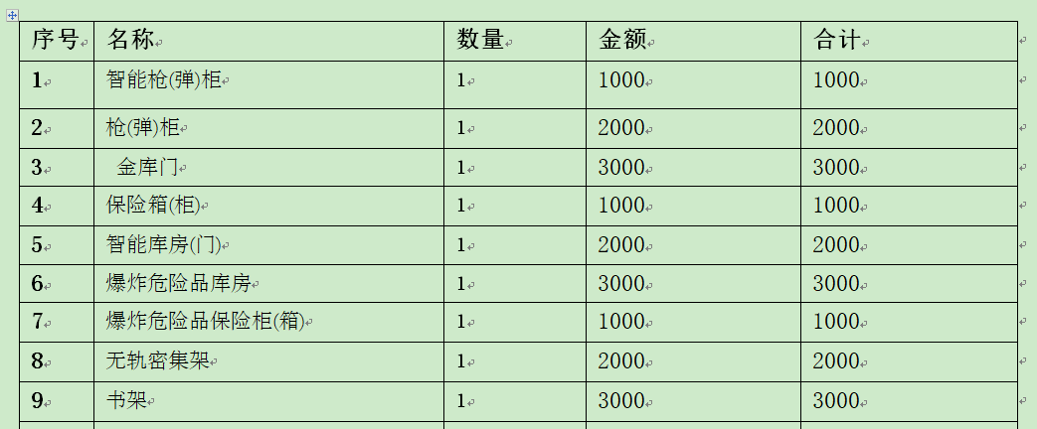  抽查2021.4.17日的采购合同，供应商江西金虎保险设备集团有限公司，采购产品：  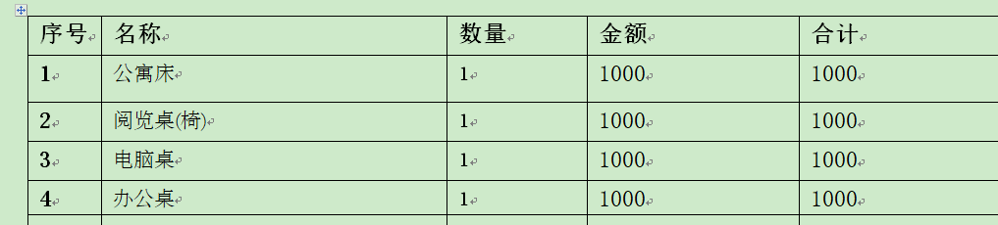  抽查2021.5.8日的采购合同，供应商江西金虎保险设备集团有限公司，采购产品：  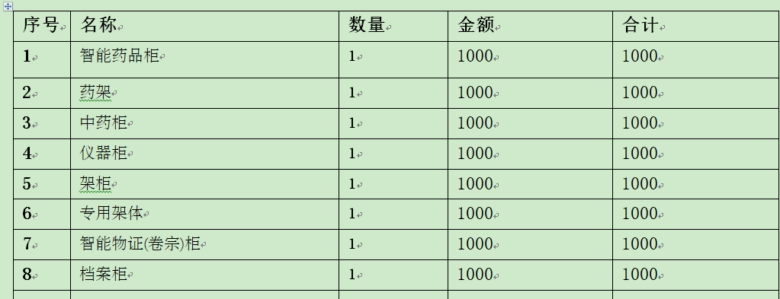  以上采购合同明确了采购物资名称、数量、价格、交付期、质量要求，双方签字盖章。  提供给外部供方的信息表述清晰、充分并经过了批准，能涵盖公司认证范围等的产品。
环境因素、危险源辨识与评价 | EO6.1.2 | 采购部按照《环境因素识别与评价控制程序ZMJS.CX18-2021》、《危险源辩识风险评价控制程序ZMJS.CX21-2021》对办公过程和产品采购过程的环境因素、危险源进行了辨识，辨识时考虑了三种时态：过去、现在和将来，和三种状态：正常、异常和紧急。  查“环境因素识别与评价表”，识别了采购部在办公、采购、相关方等各有关过程的环境因素，包括水电消耗、生活垃圾的处置不当污染环境、纸张消耗、干粉灭火器使用污染水土、废旧办公设备排放、违规用电、超负荷用电导致潜在火灾等环境因素。  查《重要环境因素清单》，涉及采购部有2项重要环境因素，包括：火灾、固体废弃物的排放。  控制措施：固废分类存放、垃圾等由行政部负责按规定处置，包装物分类卖掉，日常检查、培训教育，配备有消防器材、进行应急演练等措施。  查“危险源辨识、风险评价和控制措施的确定表”，识别了违规用电，烟头未熄灭或直接扔进纸篓中，违规行驶导致意外交通事故，对停车场不熟悉导致意外撞车，码放超高，码放不整齐等危险源。  查《不可接受重危险源清单》，涉及本部门的有3个不可接受风险，包括：触电、火灾、交通意外伤害等。  控制措施：危险源控制执行管理方案、配备消防器材、个体防护、日常检查、培训教育、应急预案等运行控制措施。  部门识别和评价基本充分，符合规定要求，运行控制参见EO8.1审核记录。
运行策划和控制 | EO8.1  EO:8.1 | 1.编制并实施《相关方管理控制程序ZMJS.CX02-2021》、、《信息交流与沟通控制程序ZMJS.CX11-2021》、《采购控制程序ZMJS.CX14-2021》、《消防安全管理制度》、《劳动防护用品管理制度》、《安全教育管理制度》、《固废管理制度》等环境、职业健康安全控制程序和管理制度。  2.公司目前主要通过业务洽谈进行销售，流程是顾客沟通—合同评审—合同/订单签订—产品采购—产品验证—交付。  3.公司目前采购的产品主要是：智能型密集架、智能型电动密集架、智能书架、手动密集架、无轨密集架、书架、期刊架、报架、博物馆珍藏架、文物柜架、文件柜、防磁柜、智能寄存柜、智能枪(弹)柜、智能枪弹一体柜、枪(弹)柜、保险箱(柜)、 金库门、智能库房(门)、爆炸危险品库房、爆炸危险品保险柜(箱)、货架、智能药品柜、药架、中药柜、仪器柜、公寓床、阅览桌(椅)、电脑桌、专用架体、架柜、档案装具、智能控制器、智能物证(卷宗)柜、存放架、办公桌、家具类不锈钢设备、办公家具、金属家具类教育设备等产品。以上产品全部由厂家提供，均有合格证和使用说明以及检验报告。  4.本部门办公中所产生的废弃物，由行政部统一处理。  5.对可回收的固体废弃物，一部分由厂家回收，厂家不回收的公司统一回收再利用或由物资回收公司处理，不可回收的废弃物由公司行政部统一处理，部门不单独处理。  6.办公及生活污水排放至市政管道；办公活动无噪声、无废气产生，仓库搬运及装卸时注意轻拿轻放，禁止野蛮作业，降低噪声。  7.行政部内主要是电的使用，电器有漏电保护器，经常对电路、电源进行检查，没有露电现象发生。  8.建立并实施了《相关方管理程序ZMJS.CX02-2021》，  提供《重要相关方施加影响一览表》，2021.3.13日对所有相关方施加影响，内容:将告知书，通过邮件通知对方，批准：敖明。  9.对供应商施加影响还包括在评定供应商时，获取质量、环境、职业健康安全管理体系证书则优先，产品必须用环保无毒无害材料、无尖角毛刺等措施。  部门运行控制基本能符合标准规定的要求。
应急准备和响应 | EO8.2 | 制定实施了《应急准备和响应控制程序ZMJS.CX14-2021》，制定了火灾、触电、人员伤亡应急预案。内容包括：目的、适用范围、职责、应急处理细则、演习、必备资料等。  2021.4.18日参加了由行政部组织的消防演练。  体系运行至今未发生紧急情况。

说明：不符合标注N

